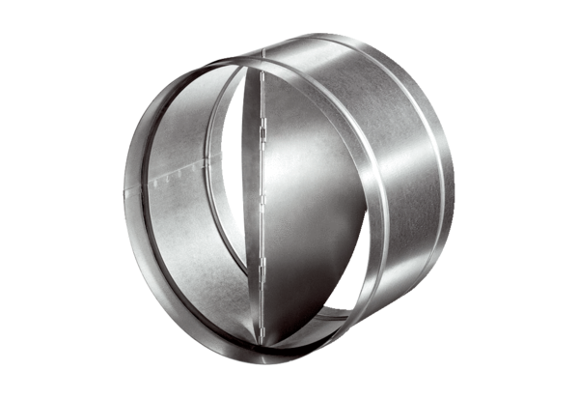Автоматический обратный клапан AVM 40Комплект поставки: 1 штукАссортимент: C
Номер артикула: 0093.0013Изготовитель: MAICO

